
Sprint Documentation
Sprint 2 | Start Date: 13/10/25 | Final Date: 20/10/25
Projetc Name: | civitas-backend
Ano: 4º | Análise e Desenvolvimento de Sistemas – MAS
Team Members
Felipe Pacheco Bianchini
Wendell Alves Nascimento
Giovanni da Silva Nascimento

Sprint Backlog
Task# | Description | Start Date | Final date
27 | Criação do CRUD de Auditoria | 13/10/25 | 20/10/25

Task Description
Task # | Description | Assigned To | Status | Estimated Hours | Logged Hours
27 | Implementar os métodos padrão do CRUD para a entidade Auditoria, contemplando as seguintes operações:  -Cadastrar  -Alterar  -Inativar e ativar registro  -Listar | Felipe Pacheco Bianchini, Wendell Alves Nascimento, Giovanni da Silva Nascimento | In Progress | 10 | 10

Sprint Description
Implementar os métodos padrão do CRUD para a entidade Auditoria, contemplando as seguintes operações:
-Cadastrar
-Alterar
-Inativar e ativar registro
-Listar

Sprint Results

RELATÓRIO DA SPRINT 2 - TASK 27: CRUD DE AUDITORIA
1. INTRODUÇÃO
Este relatório documenta a implementação do sistema CRUD para a entidade Auditoria no projeto Civitas Backend, desenvolvido durante a Sprint 2.
2. OBJETIVO
Criar um sistema completo para gerenciar registros de auditoria, permitindo cadastrar, alterar, inativar, ativar e listar operações realizadas no sistema, com vínculo ao usuário responsável.
3. O QUE FOI DESENVOLVIDO
3.1 Estrutura da Entidade Auditoria
A entidade Auditoria possui os seguintes campos:
- id: Identificador único
- data: Data da operação
- hora: Horário da operação
- operacao: Tipo de operação (INSERT, UPDATE, DELETE)
- nomeEntidade: Nome da tabela/entidade auditada
- valoresAtingidos: Valores antigos (formato JSON)
- novosValores: Valores novos (formato JSON)
- situacao: Status do registro (Ativo/Inativo)
- usuarioId: Identificador do usuário responsável
- usuario: Dados do usuário relacionado
3.2 Componentes Implementados
3.2.1 Model e DTO
Criação da classe Auditoria e seu respectivo DTO para transferência de dados entre as camadas do sistema.
3.2.2 Builder
Implementação do padrão Builder para converter dados entre Model e DTO.
3.2.3 Repository
Criação do repositório com métodos para acesso ao banco de dados:
- Métodos básicos herdados do GenericRepository
- Busca por usuário
- Busca por entidade
- Busca por tipo de operação
3.2.4 Service
Implementação das regras de negócio e validações:
- Cadastro com validações
- Alteração de registros
- Inativação de registros (soft delete)
- Ativação de registros
- Listagem e buscas específicas
3.2.5 Controller
Criação dos endpoints da API REST:
- POST /api/Auditoria - Cadastrar
- PUT /api/Auditoria/{id} - Alterar
- DELETE /api/Auditoria/inativar/{id} - Inativar
- PATCH /api/Auditoria/ativar/{id} - Ativar
- GET /api/Auditoria - Listar todos
- GET /api/Auditoria/{id} - Buscar por ID
- GET /api/Auditoria/usuario/{usuarioId} - Buscar por usuário
- GET /api/Auditoria/entidade/{nomeEntidade} - Buscar por entidade
- GET /api/Auditoria/operacao/{operacao} - Buscar por operação
3.2.6 Banco de Dados
Criação da tabela auditoria no banco de dados PostgreSQL com relacionamento à tabela usuario.
Comandos executados:
dotnet ef migrations add AddAuditoriaTables
dotnet ef database update

4. EVIDÊNCIAS
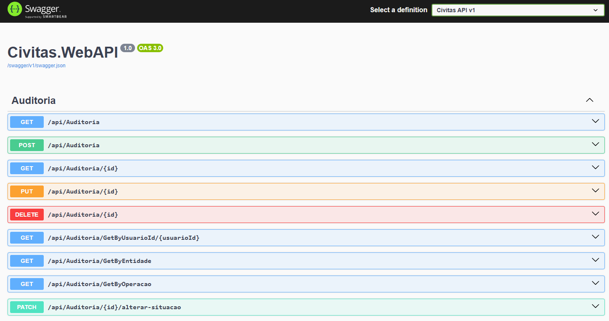
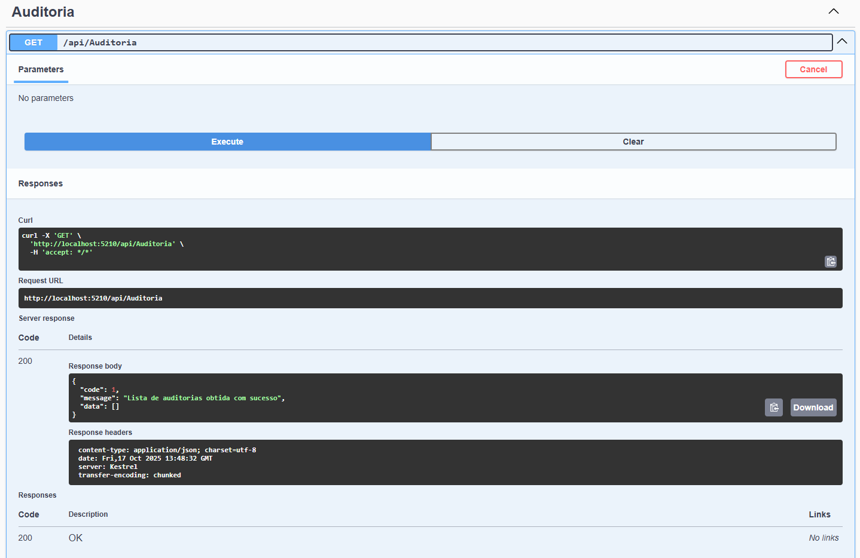
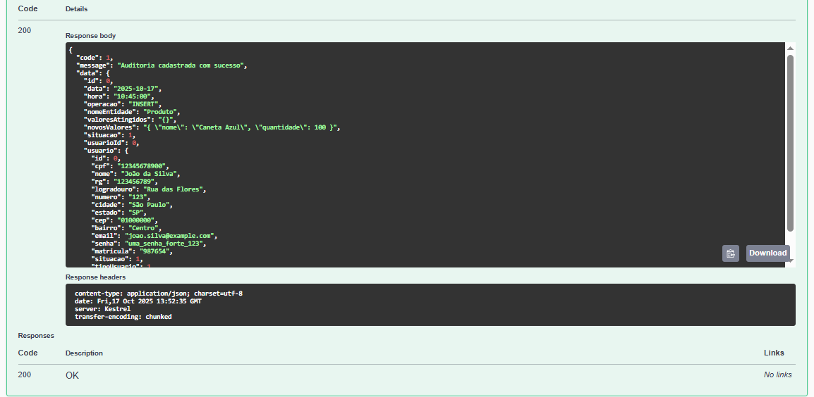

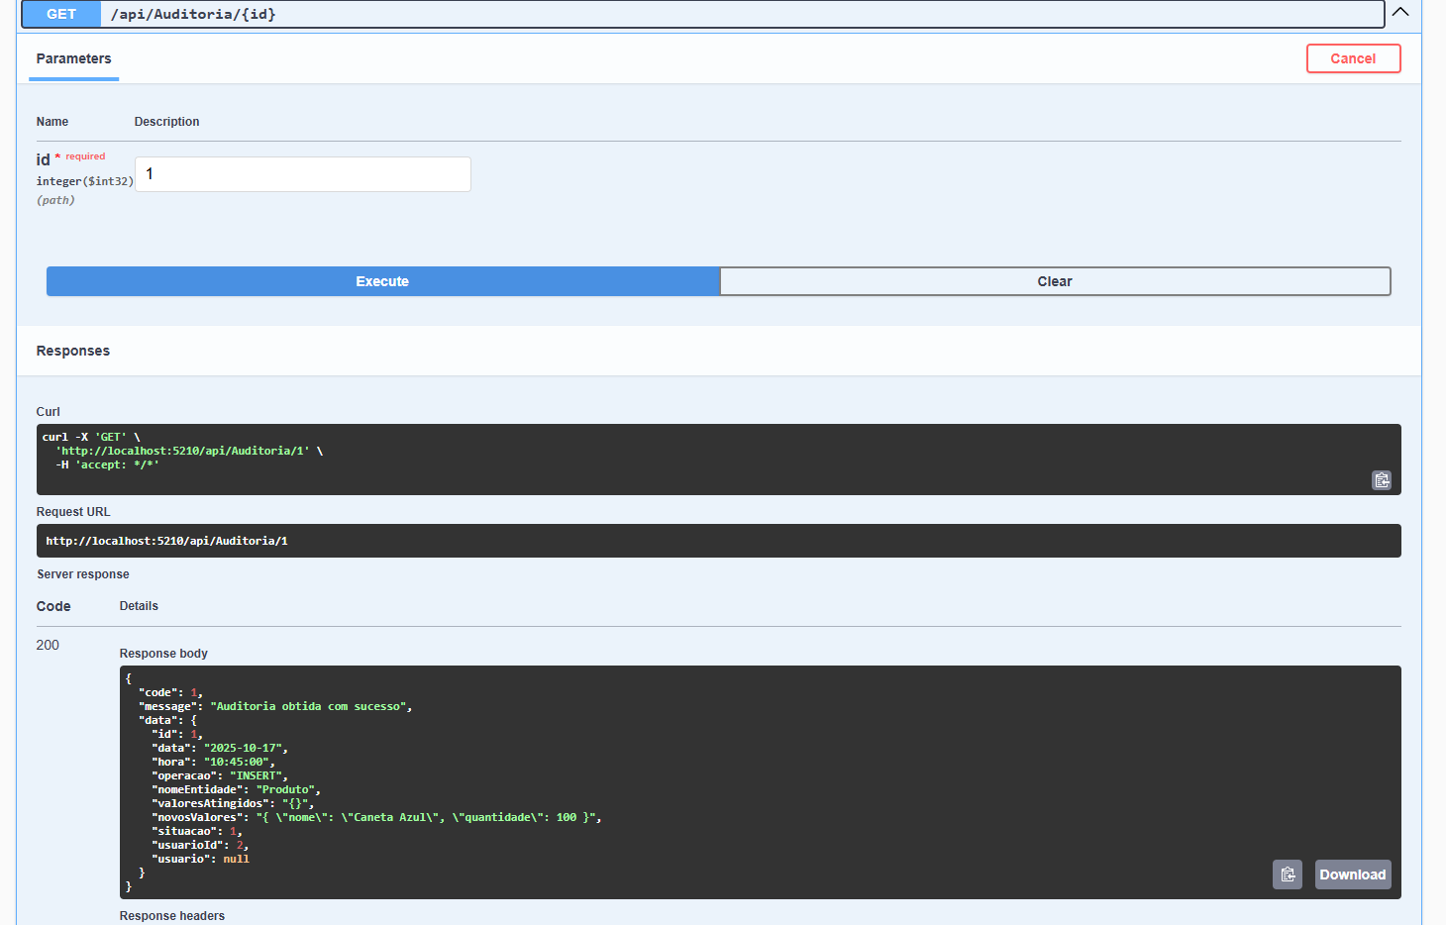

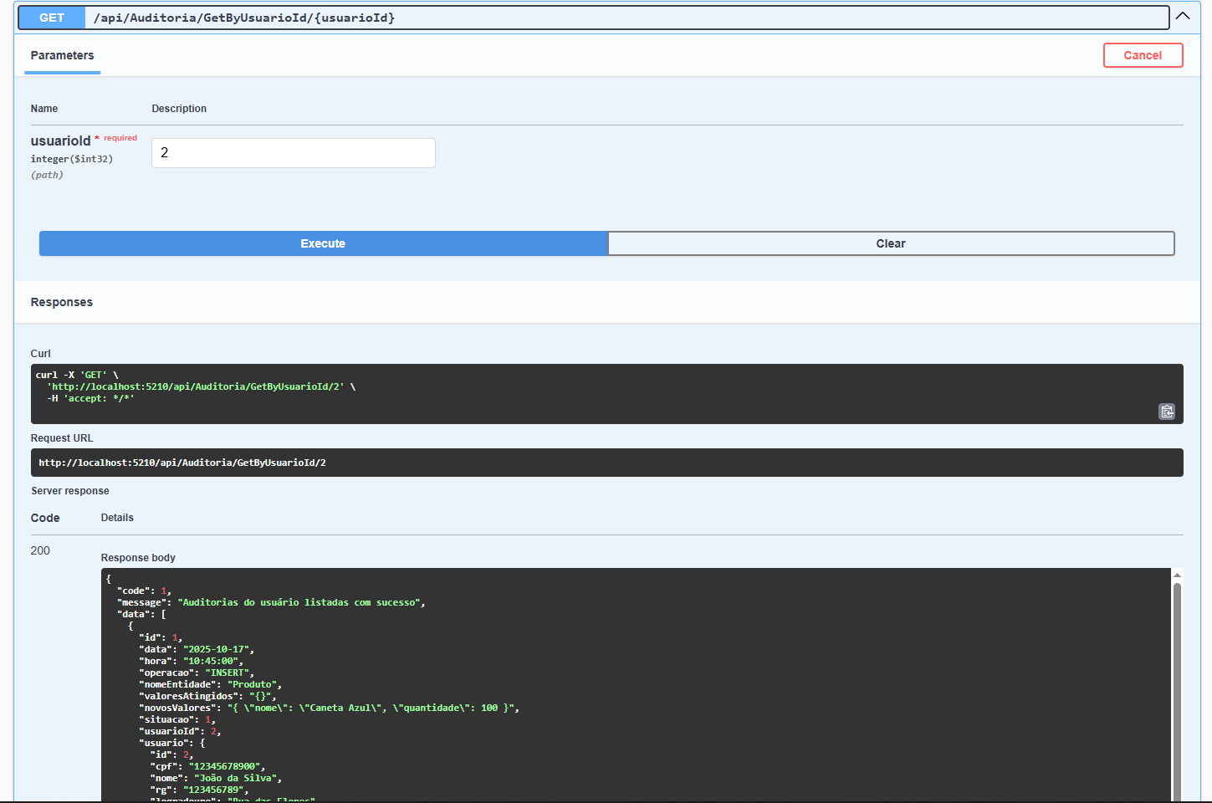

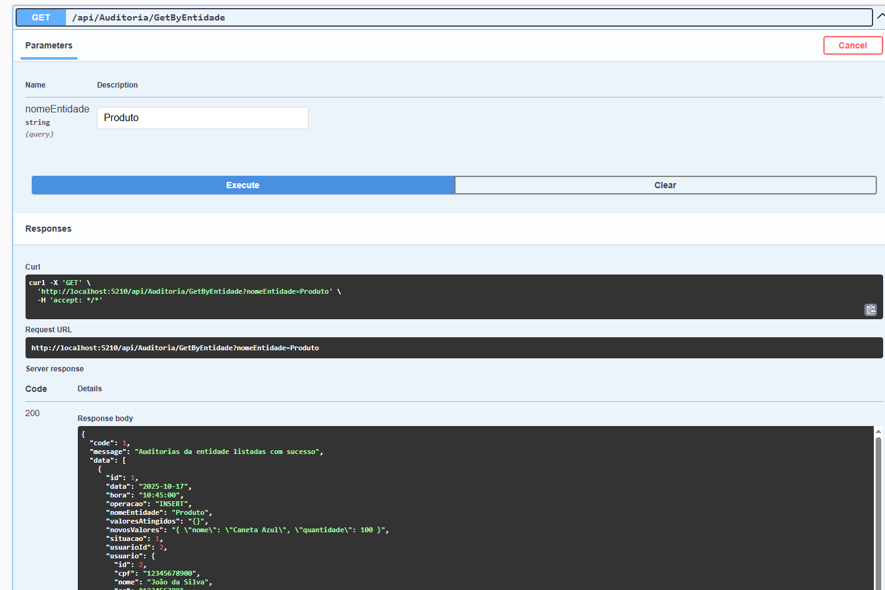

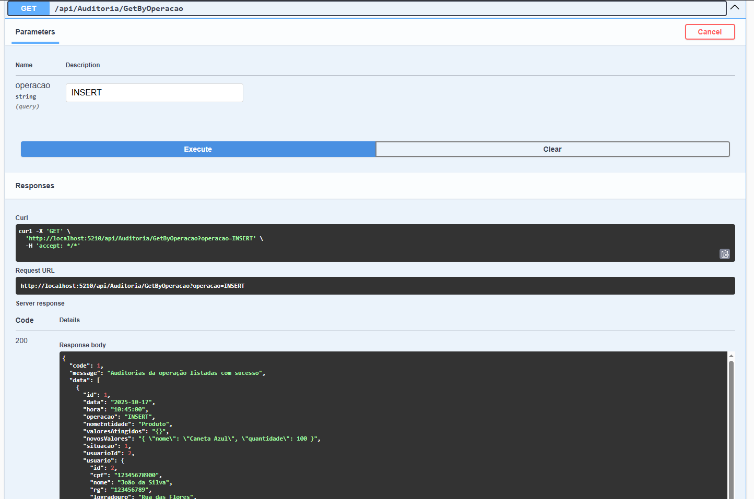

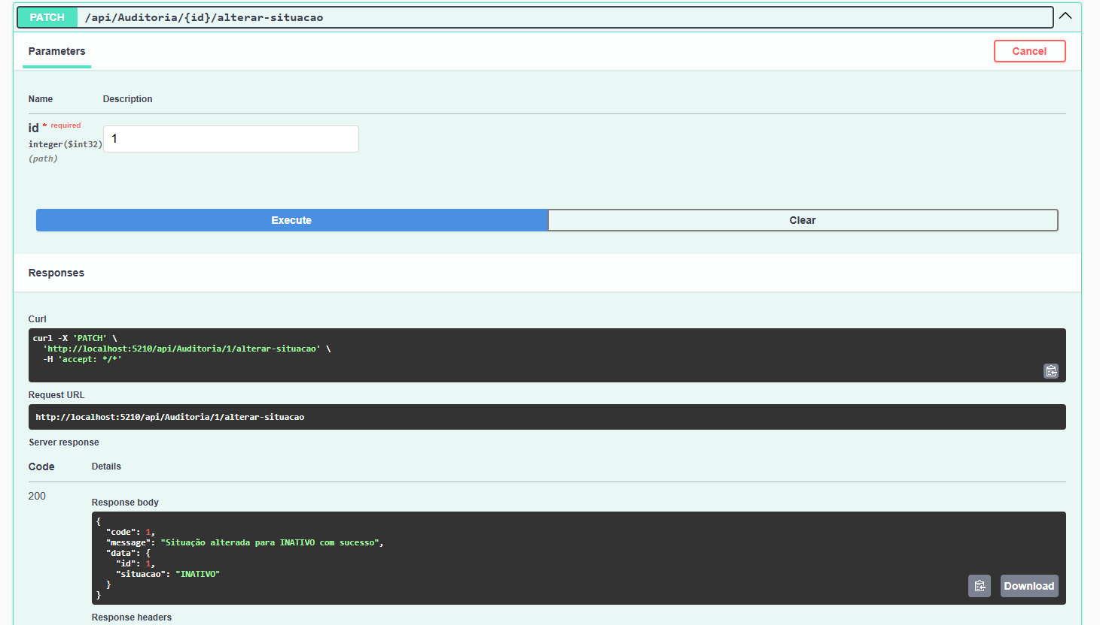

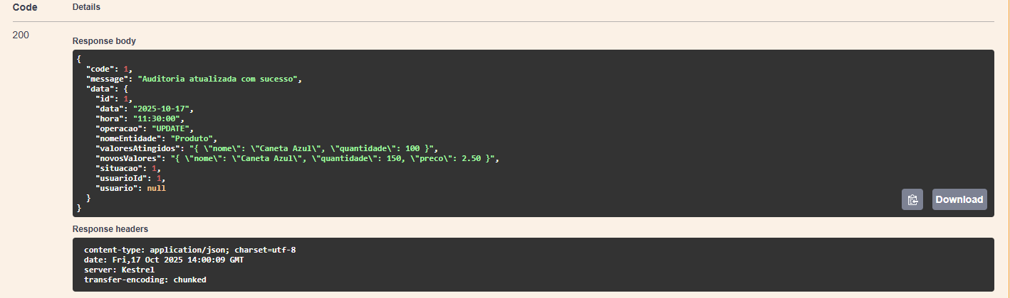

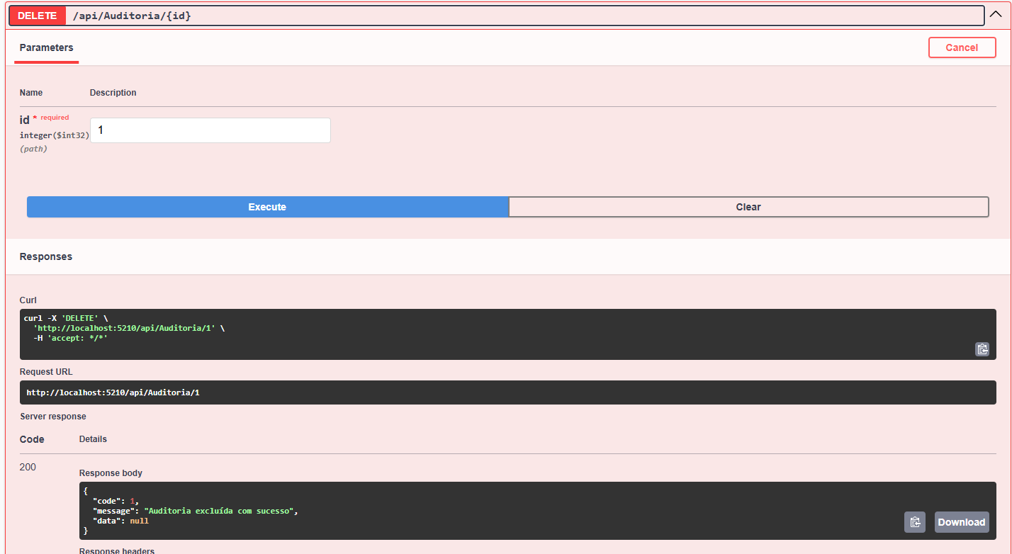

5. PONTOS POSITIVOS
5.1 Padrão de Código
O código seguiu o mesmo padrão das outras entidades do projeto (Usuário, Fornecedor, Secretaria), facilitando a manutenção.
5.2 Reutilização
Foi aproveitado o GenericRepository existente, evitando código duplicado e acelerando o desenvolvimento.
5.3 Relacionamento com Usuário
O vínculo entre Auditoria e Usuário foi implementado corretamente, permitindo rastrear quem realizou cada operação.
5.4 Validações
Foram implementadas validações para garantir que todos os dados obrigatórios sejam preenchidos corretamente.
5.5 Buscas Específicas
Além do CRUD básico, foram criados métodos de busca por usuário, entidade e tipo de operação, facilitando consultas futuras.
6. LIMITAÇÕES
6.1 Auditoria Automática
A auditoria não é automática. É necessário chamar os endpoints manualmente para registrar operações. Isso garante controle total sobre o que é auditado.
6.2 Paginação
As listagens não possuem paginação. Caso o volume de dados cresça muito, será necessário implementar em versões futuras.
6.3 Filtros Combinados
Os filtros funcionam individualmente (por usuário OU por entidade OU por operação). Filtros combinados podem ser adicionados futuramente se necessário.
6.4 Relatórios
Não há funcionalidade de exportar dados para PDF ou Excel. Esta funcionalidade será desenvolvida em outra task específica.
7. TESTES REALIZADOS
7.1 Teste de Cadastro
Teste: Cadastrar uma nova auditoria
Resultado: Aprovado - Registro criado com sucesso
7.2 Teste de Validação
Teste: Tentar cadastrar sem preencher campos obrigatórios
Resultado: Aprovado - Sistema retornou erro informando campos faltantes
7.3 Teste de Alteração
Teste: Alterar dados de uma auditoria existente
Resultado: Aprovado - Dados atualizados corretamente
7.4 Teste de Listagem
Teste: Listar todas as auditorias
Resultado: Aprovado - Lista retornada com dados do usuário relacionado
7.5 Teste de Busca por Usuário
Teste: Buscar auditorias de um usuário específico
Resultado: Aprovado - Filtro funcionou corretamente
7.6 Teste de Busca por Entidade
Teste: Buscar auditorias de uma entidade específica (ex: Produto)
Resultado: Aprovado - Busca retornou resultados corretos
7.7 Teste de Inativação
Teste: Inativar uma auditoria
Resultado: Aprovado - Registro foi marcado como inativo sem ser deletado
7.8 Teste de Ativação
Teste: Reativar uma auditoria inativa
Resultado: Aprovado - Registro foi reativado com sucesso
7.9 Teste de Integridade
Teste: Tentar cadastrar auditoria com usuário inexistente
Resultado: Aprovado - Sistema impediu a operação mantendo integridade dos dados
7.10 Teste de Performance
Teste: Verificar se as consultas ao banco estão otimizadas
Resultado: Aprovado - Queries geradas de forma eficiente

8. CONCLUSÃO
O CRUD de Auditoria foi implementado com sucesso, atendendo todos os requisitos da Task 27. O sistema permite:
- Cadastrar registros de auditoria vinculados a usuários
- Alterar informações quando necessário
- Inativar registros mantendo histórico
- Reativar registros quando necessário
- Listar e buscar auditorias de diversas formas
Todas as funcionalidades foram testadas e validadas. O código está documentado, segue os padrões do projeto e está pronto para uso.

Assinaturas

